Bilag 2

Pressemeddelelse
Ophævelse af kogeanbefaling

Meddelelse til forbrugerne

xxxxx Vandværk
Ophævelse af kogeanbefaling
Vandet må atter bruges

Resultater af de seneste vandprøver, udtaget xxxxx, foreligger nu. Prøverne viser kun svage spor af forurening.

Nyborg Kommune har i samråd med Styrelsen for Patientsikkerhed vurderet, at den svage forurening er uden sundhedsmæssig risiko. Vandet må derfor atter anvendes uden forudgående kogning.

Der vil om ca. 14 dage blive udtaget nye prøver af vandet for at se, om den sidste rest af forurening er skyllet ud, så kravværdierne atter overholdes.

Gennemskylning af den enkelte husstands eget ledningsnet og installationer (herunder varmtvandsinstallationer) vil medvirke til hurtigere fjernelse af den sidste del af forureningen.

Yderligere oplysninger kan fås ved henvendelse til:

xxxxx Vandværk
v/formand xxxxx
xxxxx
xxxxx
Tlf. xxxxx

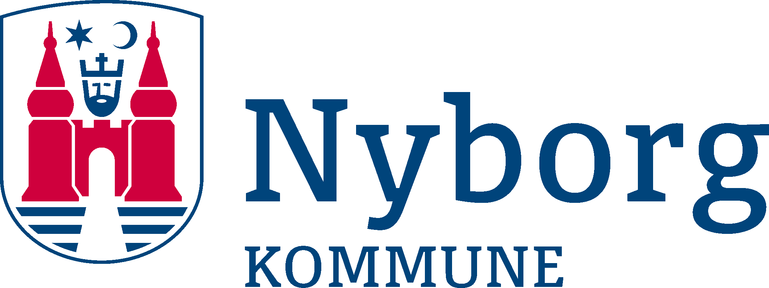
Torvet 1
5800 Nyborg
www.nyborg.dk

